**【重要】校園流感疫苗電子化簽署同意書**

**親愛的家長:**

**1.接種時間：114年10月13日(星期一)。**

**2.今年的意願書一律線上填寫。**

**3.請您用手機掃描本校專屬QR code或點按連結，詳閱流感疫苗接種須知後，即可於線上完成簽署作業。**

**4.請家長簽「正楷全名」。**

**5.不管是否施打疫苗都要填寫意願書。**

**6.意願書填寫完成後，若欲修改意願，請重新掃瞄QR Code或點按連結進入修改。**

**7.請您於10/06晚上11:59點前完成線上意願勾選和簽名，線上意願書簽署系統將在10/07關閉。**

**8.無法事先得知流感疫苗的廠牌，依衛生單位配送為主。**

**9.洽詢專線：03-5774287轉122健康中心。**

**✅意願書QR code連結：**

**簽署連結：https://nias-school-survey.cdc.gov.tw/survey/0000000000003A3727ba?openExternalBrowser=1**

**中文版**

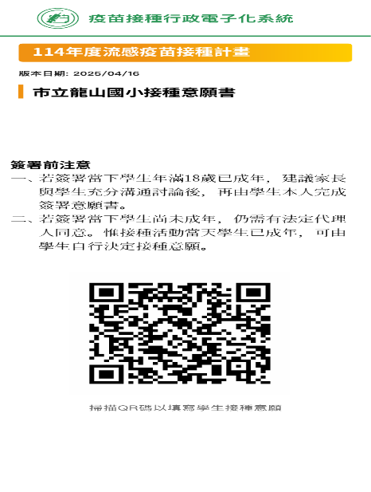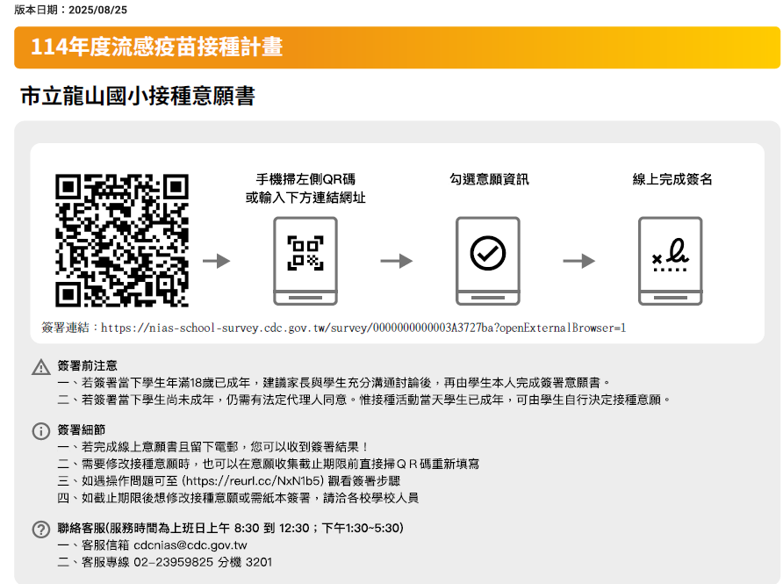

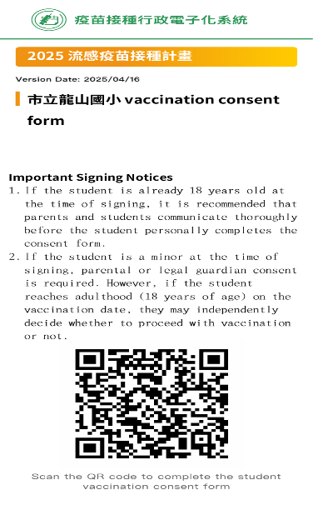**英文版**

